Утверждено
постановлением Администрации
Тутаевского муниципального района
от 04.03.2025 №193-п

Проект межевания территории
земельного участка под автомобильную дорогу
«д. Столбищи – д. Ерофеево»
Артемьевского сельского поселения
Тутаевского района Ярославской области

2025 год

Содержание
№ п/п | Разделы проекта межевания | Номера листов
1 | 2 | 3
1 | Основная часть | 3
1.1 | Общая часть | 4
1.1.1 | Цель разработки проекта межевания | 4
1.1.2 | Результаты работы | 5
1.2 | Наименование, основные характеристики и назначение планируемого для размещения линейного объекта | 5
1.3 | Исходные данные для подготовки проекта межевания | 5
1.4 | Сведения об образуемых земельных участках и их частях | 6
1.5 | Координаты поворотных точек границ образуемого земельного участка | 7
1.6 | Заключение о соответствии разработанной документации требованиям законодательства о градостроительной деятельности | 8
1.7 | Схема межевания территории земельного участка под автомобильную дорогу «д. Столбищи – д. Ерофеево» Артемьевского сельского поселения Тутаевского района Ярославской области согласно Генеральному плану Артемьевского сельского поселения | 9
1.8 | Схема межевания территории земельного участка под автомобильную дорогу «д. Столбищи – д. Ерофеево» Артемьевского сельского поселения Тутаевского района Ярославской области согласно Правилам землепользования и застройки Артемьевского сельского поселения | 10
2 | Основная часть | 11
2.1 | Схема межевания территории земельного участка под автомобильную дорогу «д. Столбищи – д. Ерофеево» Артемьевского сельского поселения Тутаевского района Ярославской области | 12
3 | Материалы по обоснованию | 13
3.1 | Схема территории от д. Столбищи до д. Ерофеево Артемьевского сельского поселения Тутаевского района Ярославской области | 14

- Основная часть

  - Общая часть

Проект межевания территории земельного участка под автомобильную дорогу «д. Столбищи – д. Ерофеево» Артемьевского сельского поселения Тутаевского района Ярославской области разработан в виде отдельного документа в соответствии с постановлением Администрации Тутаевского муниципального района № 42-п от 27.01.2025 года.
При разработке использовалась следующая нормативно-правовая база:
1. "Градостроительный кодекс Российской Федерации" от 29.12.2004г. №190-ФЗ (с изм. от 01.01.2025г.);
2. "Земельный кодекс Российской Федерации" от 25.10.2001г. №136-ФЗ (с изм. от 19.01.2025г);
3. Федеральный закон от 24.07.2007г. №221-ФЗ "О государственном кадастре недвижимости" (с изменениями и дополнениями);
4. Федеральный закон от 08.11.2007 №257-ФЗ «Об автомобильных дорогах и о дорожной деятельности в Российской Федерации и о внесении изменений в отдельные законодательные акты Российской Федерации (ред. от 26.12.2024г);
5. Постановление Правительства РФ от 12.05.2017 №564 «Об утверждении Положения о составе и содержании проектов планировки территории, предусматривающих размещение одного или нескольких линейных объектов»;
6. Постановление Правительства Российской Федерации от 2 сентября 2009 года №717 «О нормах отвода земель для размещения автомобильных дорог и (или) объектов дорожного сервиса» (с изменениями и дополнениями);
7. Приказ Минстроя России от 25.04.2017 №740/пр «Об установлении случаев подготовки и требований к подготовке входящих в состав материалов по обоснованию проекта планировки территории схемы вертикальной планировки, инженерной подготовки и инженерной защиты территории (ред. от 21.09.2023г);
8. Свод правил СП 42.13330.2016 "СНиП 2.07.01-89*. Градостроительство. Планировка и застройка городских и сельских поселений" (актуализированная редакция);
9. Генеральный план Артемьевского сельского поселения Тутаевского района Ярославской области, утвержденный Решением Муниципального Совета Тутаевского муниципального района от 24.08.2023 №14-г (далее - ГП АСП);
10. Правила землепользования и застройки Артемьевского сельского поселения Тутаевского муниципального района Ярославской области, утвержден Решением Муниципального Совета Тутаевского муниципального района Ярославской области от 12.12.2024 № 26-г (далее - ПЗиЗ АСП);
11. Требования государственных стандартов, соответствующих норм, правил и иных документов.

    - Цель разработки проекта межевания
Главная цель настоящего проекта – подготовка материалов по проекту межевания:
1. Выделение элементов планировочной структуры (территория занятая линейным объектом и (или) предназначена для размещения линейного объекта; иных элементов);
2. Установление границ, определение местоположения границ образуемого земельного участка и его формирование в кадастровых кварталах 76:15:020401, 76:15:022201 с условным номером 76:15:000000:ЗУ1 как объекта государственного кадастрового учета;
3. Обеспечение доступа к населенному пункту д. Ерофеево с помощью формирования земельного участка с условным номером 76:15:000000:ЗУ1.
Для обеспечения поставленных целей необходима ориентация на решение следующих задач:
1. Выявление территории, занятой линейным объектом;
2. Анализ фактического землепользования;
3. Определение в соответствии с нормативными требованиями площадей земельных участков исходя из фактически сложившейся планировочной структуры района проектирования;

4. Формирование границ земельных участков с учетом обеспечения требований сложившейся системы землепользования на территории муниципального образования.

1.1.2 Результаты работы
1. Определены территории, занятые линейным объектом;
2. Определены объекты, функционально связанные с проектируемым линейным объектом;
3. Выявлены границы сформированных земельных участков, границы зон с особыми условиями использования территории и границы зон размещения проектируемого линейного объекта;
4. Установлен вид разрешенного использования земельного участка в соответствии с Правилами землепользования и застройки Артемьевского сельского поселения.

  - Наименование, основные характеристики и
назначение планируемого для размещения линейного объекта

Согласно ГП и ПЗиЗ АСП формируемый земельный участок с условным номером 76:15:000000:ЗУ1 расположен в зоне транспортной инфраструктуры.
Земельный участок 76:15:000000:ЗУ1 формируется из земель неразграниченной государственной собственности. Вид разрешенного использования образуемого земельного участка с условным номером 76:15:000000:ЗУ1 – «для автомобильной дороги, ее конструктивных элементов и дорожных сооружений, а так же полос отвода автомобильной дороги».
Согласно п.5 ч.3 ст.11.3 Земельного кодекса исключительно в соответствии с утвержденным проектом межевания территории осуществляется образование земельных участков: для строительства, реконструкции линейных объектов федерального, регионального или местного значения.
Межевание территории осуществляется применительно к территории, расположение которой предусмотрено проектом в границах кадастровых кварталов 76:15:020401, 76:15:022201.
Автомобильная дорога, расположенная на формируемом земельном участке с условным кадастровым номером 76:15:000000:ЗУ1 относится к категории: обычные дороги (согласно СП 34.13330.2021 Автомобильные дороги).
Нормы отвода земель для определения границ полосы отвода автомобильных дорог рассчитаны на основании Постановления Правительства РФ №717 от 02 сентября 2009г. «О нормах отвода земель для размещения автомобильных дорог и (или) объектов дорожного сервиса» (приложение 18), СП 41.13330.2016 «Градостроительство. Планировка и застройка городских и сельских поселений» (табл. 11.3, 11.4).

  - Исходные данные для подготовки проекта межевания

№ п/п | Наименование документа | Реквизиты документа
1 | 2 | 3
1 | Правила землепользования и застройки Артемьевского сельского поселения Тутаевского муниципального района Ярославской области | утвержден Решением Муниципального Совета Тутаевского муниципального района Ярославской области от 12.12.2024 №26-г
2 | Генеральный план Артемьевского сельского поселения Тутаевского района Ярославской области | утвержденный Решением Муниципального Совета Тутаевского муниципального района от 24.08.2023 №14-г
3 | Сведения государственного кадастра недвижимости (ГКН) о земельных участках, границы которых установлены в соответствии с требованиями земельного законодательства | КПТ
4 | Постановление Администрации ТМР | № 42-п от 27.01.2025 г.

  - Сведения об образуемых земельных участках и их частях

№ п/п | Номер земельного участка | Номер сущ. кадастрового квартала | Площадь участка в соответствии с проектом межевания, м2. | Сведения о правах | Категория земель | Вид разрешенного использования в соответствии с проектом межевания | Местоположение земельного участка
1 | 2 | 3 | 4 | 5 | 6 | 7 | 8
1 | 76:15:0000000:ЗУ1 | 76:15:0204  01;  76:15:0222  01 | 9 160 | Сведения отсутст-  вуют | Земли промышленности, энергетики, транспорта, связи, радиовещания, телевидения, информатики, земли для обеспечения космической деятельности, земли обороны, безопасности и земли иного специального назначения | для автомобильной дороги, ее конструктивных элементов и дорожных сооружений, а так же полос отвода автомобильной дороги | Ярославская область, Тутаевский район,  Артемьевское сельское поселение, от д. Столбищи до д. Ерофеево

Возможные способы образования земельного участка с условным кадастровым номером 76:15:000000:ЗУ1: формируется из земель неразграниченной государственной собственности.

Перечень и сведения о площади образуемых земельных участков, которые будут отнесены к территориям общего пользования или имуществу общего пользования, в том числе в отношении которых предполагаются резервирование и (или) изъятие для государственных или муниципальных нужд: резервирование и (или) изъятие земельных участков для государственных или муниципальных нужд не требуется.

Целевое назначение лесов, вид (виды) разрешенного использования лесного участка, количественные и качественные характеристики лесного участка, сведения о нахождении лесного участка в границах особо защитных участков лесов (в случае, если подготовка проекта межевания территории осуществляется в целях определения местоположения границ образуемых и (или) изменяемых лесных участков): в цели подготовки проекта межевания территории не входит определение местоположения границ, образуемых и изменяемых лесных участков.

  - Координаты поворотных точек границ
образуемого земельного участка

№ точки | Координаты
№ точки | Х | Y
Участок с к.н. 76:15:000000:ЗУ1
1 | 405368.72 | 1292617.00
2 | 405370.64 | 1292623.74
3 | 405321.96 | 1292676.07
4 | 405317.87 | 1292683.29
5 | 405302.12 | 1292709.98
6 | 405287.48 | 1292725.94
7 | 405257.23 | 1292759.70
8 | 405247.65 | 1292788.90
9 | 405245.79 | 1292791.38
10 | 405157.49 | 1292860.94
11 | 405046.68 | 1292950.09
12 | 404938.28 | 1293024.39
13 | 404933.81 | 1293027.45
14 | 404822.07 | 1293100.83
15 | 404759.30 | 1293143.00
16 | 404736.32 | 1293158.44
17 | 404713.91 | 1293173.48
18 | 404661.29 | 1293201.27
19 | 404477.71 | 1293275.84
20 | 404475.20 | 1293276.15
21 | 404464.25 | 1293285.03
22 | 404451.03 | 1293293.54
23 | 404395.64 | 1293316.64
24 | 404352.21 | 1293332.92
25 | 404310.36 | 1293347.99
26 | 404262.91 | 1293360.47
27 | 404222.59 | 1293376.36
28 | 404198.48 | 1293398.83
29 | 404155.27 | 1293434.98
30 | 404141.15 | 1293450.46
31 | 404138.37 | 1293447.57
32 | 404152.50 | 1293432.08
33 | 404195.83 | 1293395.83
34 | 404220.42 | 1293372.92
35 | 404261.85 | 1293356.64
36 | 404309.17 | 1293344.17
37 | 404350.83 | 1293329.17
38 | 404394.17 | 1293312.92
39 | 404449.17 | 1293290.00
40 | 404462.08 | 1293281.67
41 | 404467.89 | 1293276.94
42 | 404467.54 | 1293270.94
43 | 404476.25 | 1293270.00
44 | 404658.75 | 1293195.83
45 | 404710.83 | 1293168.33
46 | 404718.91 | 1293162.91
47 | 404718.36 | 1293158.48
48 | 404833.75 | 1293081.25
49 | 404834.98 | 1293085.18
50 | 404930.42 | 1293022.50
51 | 404931.46 | 1293012.50
52 | 404969.41 | 1292987.30
53 | 404969.32 | 1292995.85
54 | 405042.92 | 1292945.42
55 | 405153.75 | 1292856.25
56 | 405242.08 | 1292786.67
57 | 405251.67 | 1292757.08
58 | 405297.50 | 1292707.08
59 | 405317.08 | 1292672.50
1 | 405368.72 | 1292617.00

1.6 Заключение о соответствии разработанной документации
требованиям законодательства о градостроительной деятельности
Документация по межеванию территории выполнена на основании правил землепользования и застройки в соответствии с требованиями технических регламентов, нормативов градостроительного проектирования, градостроительных регламентов с учетом границ зон с особыми условиями использования территорий.
На территории образуемого земельного участка не расположены: особо охраняемые природные территории, границы территорий объектов культурного наследия, границы лесничеств, лесопарков, участковых лесничеств, лесных кварталов, лесотаксационных выделов и частей лесотаксационных выделов.

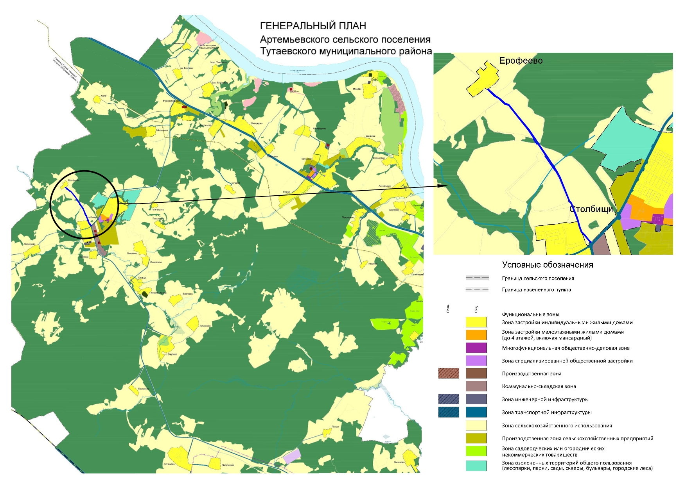
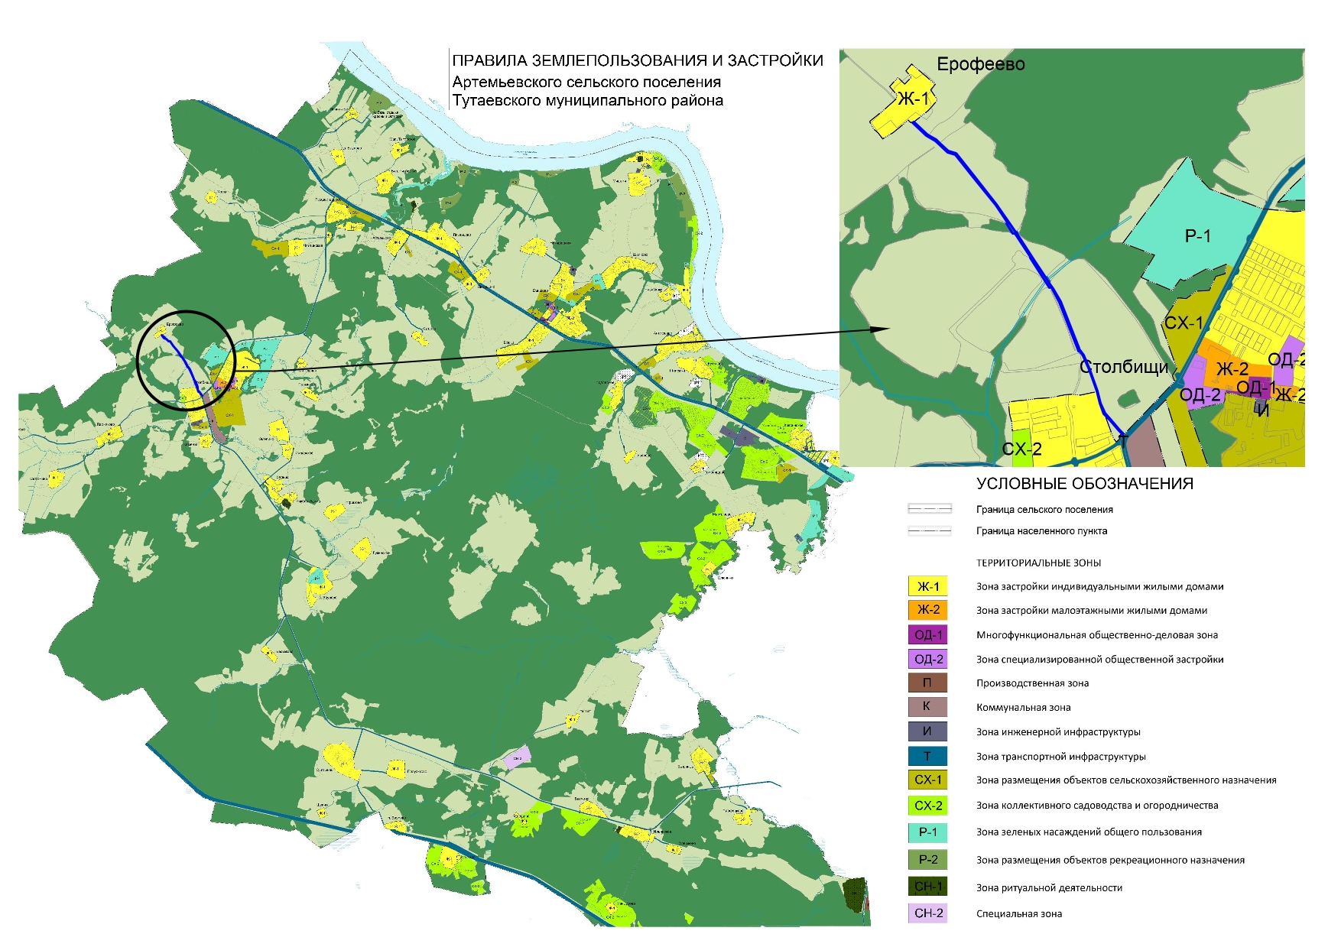

2. Основная часть

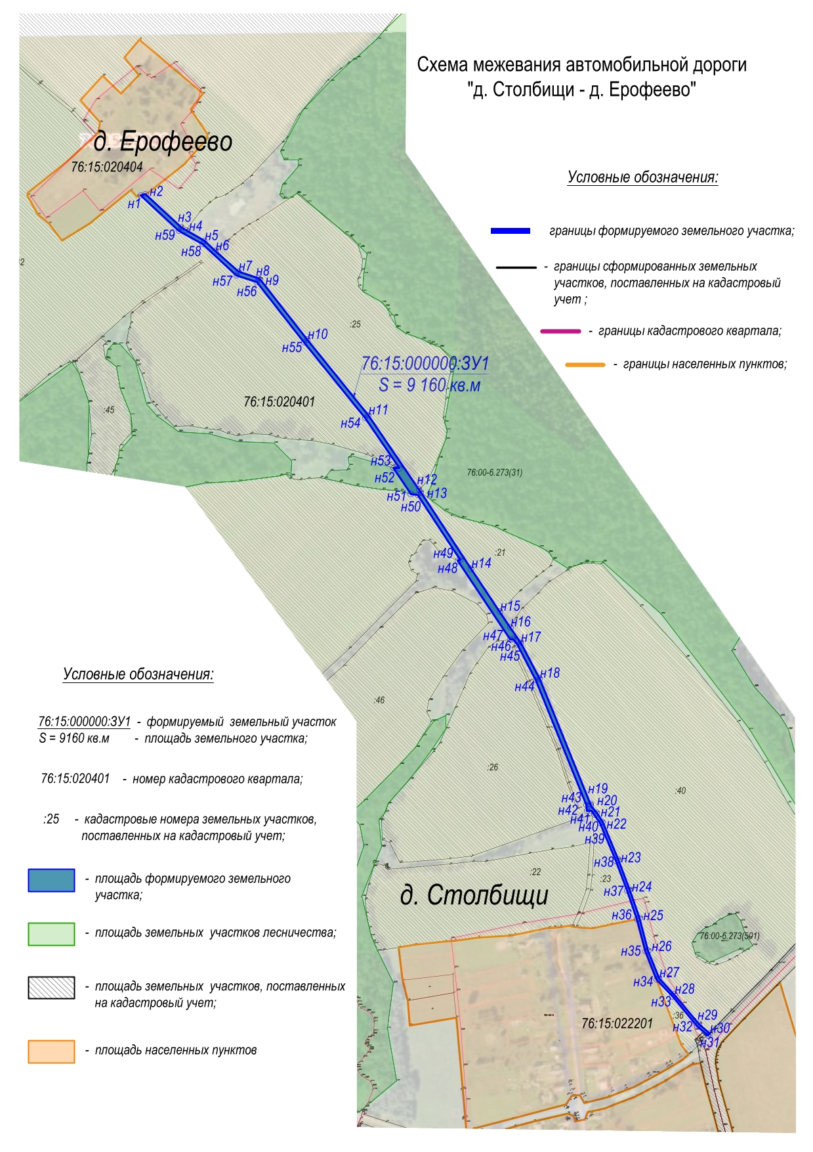

3. Материалы по обоснованию

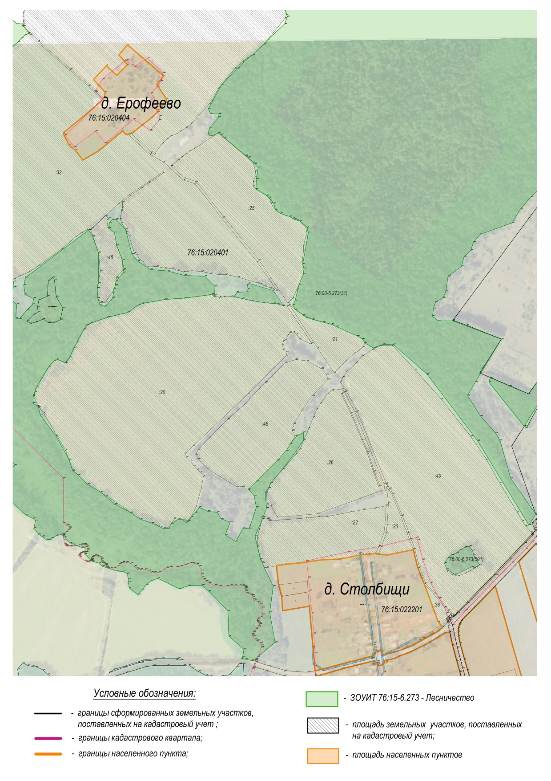

Местоположение существующих объектов капитального строительства: на формируемом земельном участке с условным кадастровым номером 76:15:000000:ЗУ1 объектов капитального строительства не расположено.

Границы особо охраняемых природных территорий: на территории формируемого земельного участка особо охраняемых природных территорий не расположено. Разработка схемы границ особо охраняемых природных территорий не требуется.

Границы территорий объектов культурного наследия: на территории формируемого земельного участка объектов культурного наследия не выявлено.

Границы лесничеств, участковых лесничеств, лесных кварталов, лесотаксационных выделов или частей лесотаксационных выделов: границы лесничеств, участковых лесничеств, лесных кварталов, лесотаксационных выделов или частей лесотаксационных выделов на территории формируемого земельного участка не расположены.

